財團法人罕見疾病基金會
『永遠微笑的天使--Angelman氏症候群醫療講座暨聯誼活動』
報名簡章
因為疾病的稀少性，無法有許多相同疾病的家長、同伴可以分享照顧經驗、抒解壓力，在照顧孩子的成長過程中，可能遇到挫折，家長們若能互相扶持，則力量無限，透過家長之間的聯誼與交流，建立聯繫網絡以獲到更多的資源和協助，更能增添深厚的友誼，因此特舉辦『永遠微笑的天使--Angelman氏症候群醫療講座暨聯誼活動』，以凝聚各地Angelman氏症候群家庭，並協助家長更瞭解疾病及照顧技巧，歡迎您來參與。
- 活動時間
2006年10月28日（六） 13：30～16：30
當天聯絡電話：0921-119-496 (罕見疾病基金會社工員-黃文文、遺傳諮詢員-李美欣)
0933-998-542 (祐廷的媽媽)
- 活動地點
東海大學社會科學院 教學研究大樓SS305教室
(台中市西屯區台中港路三段 181 號)
- 活動對象
Angelman氏症候群病友及家庭
- 活動流程

日期：10月14日 星期六
時 間 | 內 容 | 備 註
13:00~13:20 | 報到
13:20~13:30 | 主辦單位致詞 | 罕病基金會代表
13：30～14：30 | 天使症疾病介紹 | 中國醫藥大學附設醫院小兒遺傳科周宜卿醫師
14：30～15：00 | 疾病Q＆A | 中國醫藥大學附設醫院小兒遺傳科周宜卿醫師
15：00～15：30 | 茶點時間
15：30～16：30 | 家長聯誼時間 | 主持人：罕病基金會社工及天使症家長代表

- 交通路線
＊公車：
1.台中客運：至台中客運總站或是朝馬站搭乘 88、103 、106、146、
147路，於東海大學下車，即可抵達。
2.巨業客運：至巨業客運總站或朝馬站搭乘：
（1）清水-梧棲-台中線
（2）通宵-大甲-台中，於台中榮總站下車，經地下道可至東海大學
校門。
3.統聯客運：至台中火車站前或是於統聯中港轉運站對面天橋下，搭
乘83路往東海、榮總方向，於台中榮總（東大路一段
地下道口）下車，即可抵達。
＊汽車：
1.台中交流道：中山高速公路下台中交流道後，走中港路往沙鹿台中
港方向， 約三公里即可抵達東海大學。
2.龍井交流道：中二高下龍井交流道後，走中港路往市區方向。
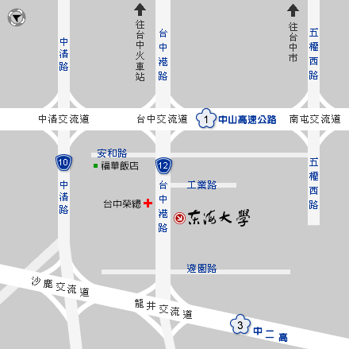

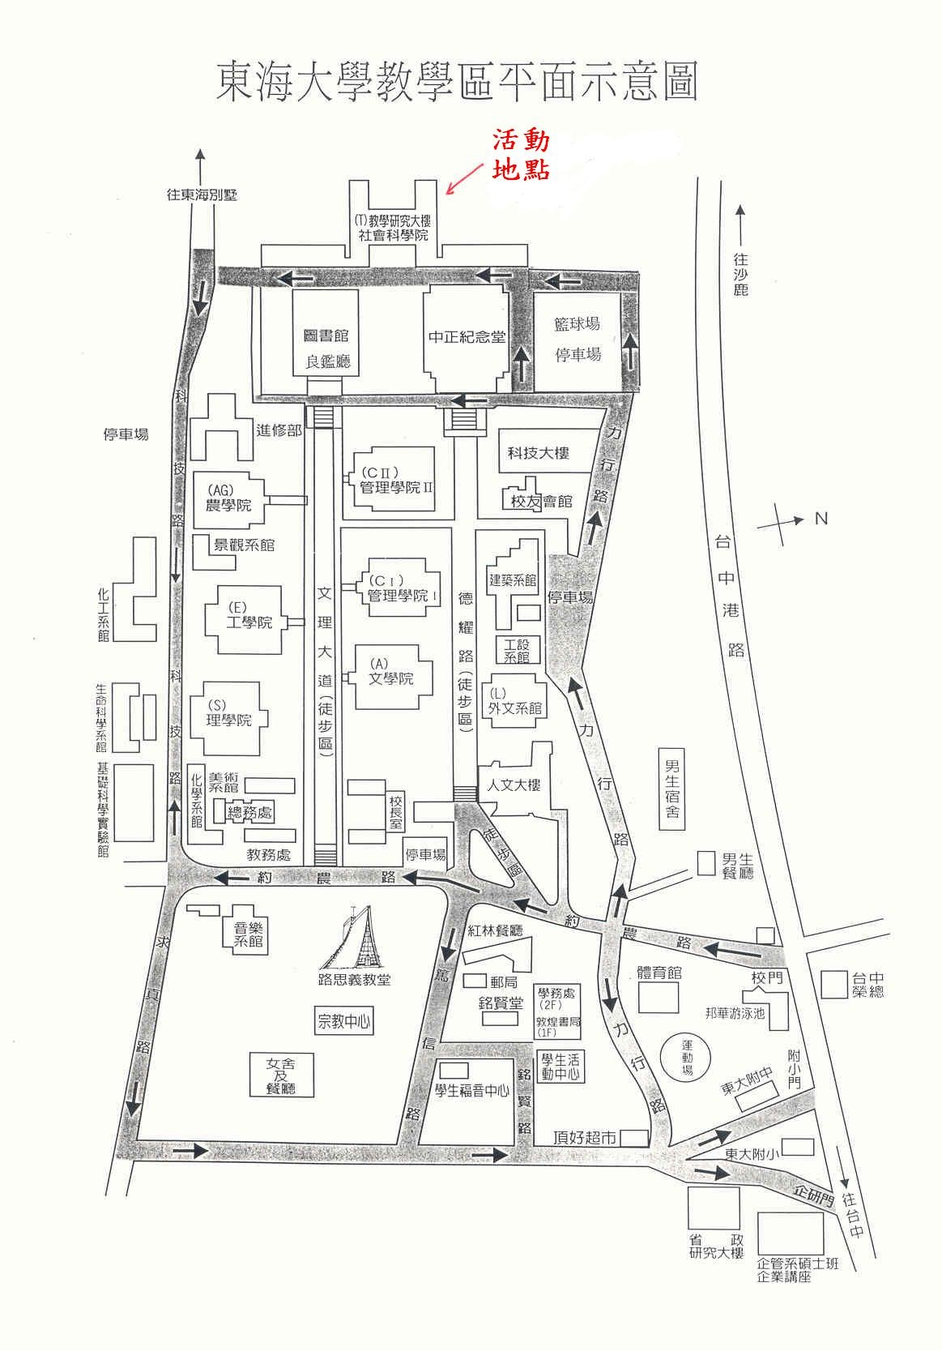

『永遠微笑的天使--Angelman氏症候群醫療講座暨聯誼活動』
報 名 回 條
姓名  □病友  □家屬 |  | 電話 |  | 手機
E-mail
與病友關係
姓名  □病友  □家屬 |  | 電話 |  | 手機
E-mail
與病友關係
姓名  □病友  □家屬 |  | 電話 |  | 手機
E-mail

◎傳真：（07）229-9095
◎郵寄：800 高雄市新興區民生一路206號9樓之3 黃文文 社工員 收
◎電話：( 07) 229-8311 分機12
◎電子信箱：ps08@tfrd.org.tw

（報名後請來電確認，謝謝！）

